2020年部分仪器仪表上市公司财报，大部分实现盈利增长
来源： 仪商网综合
2020年，受新冠疫情在全球大规模爆发的影响，仪器仪表行业运行情况如何？数据显示，2020年中国仪器仪表主营收入7660亿元，比上年增长417.36亿元，实现利润总额734.16亿元，同比增长11.65%，占机械工业的3.35%。

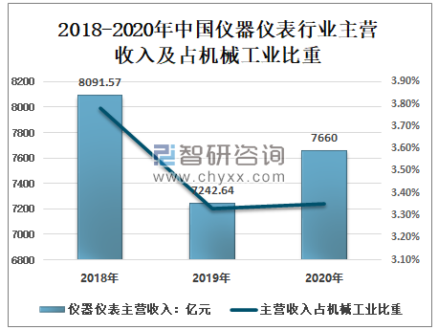

从仪器仪表上市公司公布的财报也可以看到，大部分仪器仪表上司公司都实现了盈利增长。以下是2020年部分仪器仪表上市公司财报汇总（排名不分先后）。
高德红外：2020年净利润10亿元，同比增长353.60%
2月26日，高德红外晚间发布2020年度业绩快报。高德红外2020年营业总收入约32.71亿元，同比增加99.68%；归属于上市公司股东的净利润约10.01亿元，同比增加353.60%；基本每股收益0.6287元，同比增加353.61%。
睿创微纳：2020年净利润5.87亿，同比增长190.28%
2月25日，睿创微纳发布2020年度业绩快报公告。公告显示，睿创微纳2020年1-12月营业总收入为15.61亿元，比上年同期增长128.06%；归属于母公司所有者的净利润为5.87亿元，比上年同期增长190.28%；基本每股收益1.3181元，同比增加167.47%。
优利德：2020年净利润1.5亿元，同比增长181.05%
2月25日，优利德发布业绩快报，公司2020年1-12月实现营业收入8.86亿元，同比增长63.98%，仪器仪表行业平均营业收入增长率为6.45%；归属于上市公司股东的净利润1.50亿元，同比增长181.05%，仪器仪表行业平均净利润增长率为6.45%。
华盛昌：预计2020年净利3.2亿-3.6亿，同比增长252%-296%
华盛昌披露业绩预告。公司预计2020年盈利3.2亿-3.6亿元，比上年同期增长251.80%-295.78%。
汉威科技：2020年净利润2.05亿元，同比增长297%
汉威科技3月15日晚间发布2020年年度报告，公司2020年度实现营业收入19.41亿元，同比增长6.69%；归属于上市公司股东的净利润2.06亿元，同比增长298.05%；基本每股收益0.70元。公司拟向全体股东每10股派发现金红利0.6元（含税）。
森霸传感：2020年净利润1.52亿元，同比增长84.7%
2月24日，森霸传感发布2020年度业绩快报。公告显示，森霸传感2020年营业收入3.45亿元，同比上升68.71%；营业利润1.77亿元，同比上升85.92%；利润总额1.76亿元，同比上升84.80%；归属于上市公司股东的净利润1.52亿元，同比上升84.7%；基本每股收益1.26元，上年同期为0.68元；森霸传感总资产为7.2亿元，比本报告期初增长23.54%。
创远仪器：2020年度净利润4853.74万，同比增长53.57%
创远仪器（831961）公告显示，2020年1-12月营业总收入为302,051,737.80元，比上年同期增长37.25%；归属于挂牌公司股东的净利润为48,537,447.56元，比上年同期增长53.57%。
福迪威：2020财年净利润15.44亿美元，同比增长130.53%
公告显示，福迪威Fortive(股票代码：FTV)2020财年年报归属于母公司普通股股东净利润为15.44亿美元，同比增长130.53%；营业收入为46.34亿美元，同比下跌36.69%。
福迪威是一家多元化工业领域的知名集团公司，其知名品牌在现场解决方案、产品实现、传感技术、健康、运输技术和特许经营分销方面处于领先地位。福迪威旗下运营六个公司，包括福禄克Fluke、泰克Tektronix、Industrial Scientific 英思科、 Qualitrol、Sensing Technologies与ASP。
是德科技：2021财年第一季度营业收入11.8亿，同比增长8%
是德科技公司（Keysight）公布了2021财年第1季度（截至1月31日）经营业绩。1季度订单额为12.2亿美元，比去年同期增长7%。第一季度营业收入增长8%，达到11.8亿美元。GAAP与非GAAP的1季度净收入分别为1.72亿与2.7亿美元。
菲力尔（FLIR）：2020第四财季净利润7524万美元，同比增长4367.93%
公告显示，FLIR Systems公司(股票代码：FLIR)2020财年第四财季归属于母公司普通股股东净利润为7524.00万美元，同比增长4367.93%；营业收入为5.24亿美元，同比上涨7.22%。
阿美特克：2020财年净利润为8.72亿美元，同比增长1.29%
公告显示，阿美特克2020财年年报归属于母公司普通股股东净利润为8.72亿美元，同比增长1.29%；营业收入为45.40亿美元，同比下跌11.99%。
美国国家仪器（ NI）：2020财年第四财季净利润473.6万美元，同比下降91.92%
公告显示,美国国家仪器(股票代码：NATI)2020财年第四财季归属于母公司普通股股东净利润为473.60万美元，同比下降91.92%；营业收入为3.68亿美元，同比上涨0.1%。

